Resolución del Pleno del Instituto de Transparencia, Acceso a la Información Pública y Protección de Datos Personales del Estado de México y Municipios, con domicilio en Metepec, Estado de México, a cinco de junio de dos mil diecinueve.

VISTO el expediente electrónico formado con motivo del recurso de revisión número 01815/INFOEM/IP/RR/2019, interpuesto por XXXXX en lo sucesivo el Recurrente, en contra de la respuesta del Ayuntamiento de Villa de Allende, en lo subsecuente el Sujeto Obligado, se procede a dictar la presente resolución.

A N T E C E D E N T E S D E L A S U N T O

PRIMERO. De la Solicitud de Información.
Con fecha diecinueve de febrero de dos mil diecinueve, el Recurrente, presentó a través del Sistema de Acceso a la Información Mexiquense (SAIMEX) ante el Sujeto Obligado, solicitud de acceso a la información pública, registrada bajo el número de expediente 00017/VIALLEN/IP/2019, mediante la cual solicitó información en el tenor siguiente:

“Requiero saber cuál es el monto de la deuda pública municipal y por qué motivos se generó” [Sic]

Modalidad de entrega: A través del SAIMEX.

SEGUNDO. De la respuesta del Sujeto Obligado.
En el expediente electrónico SAIMEX, se observa que el Sujeto Obligado dio respuesta a la solicitud de información en fecha catorce de marzo de dos mil diecinueve, manifestando lo siguiente:

“Hola buen día. Hemos analizado su solicitud y en atención a la misma, le informamos que la respuesta a su requerimiento, se encuentra adjunta a esta en formato PDF. Esperando la información sea suficiente, le enviamos un cordial saludo y nos reiteramos a sus apreciables órdenes. ATTE: H. Ayuntamiento de Villa de Allende, administración 2019-2021.

ATENTAMENTE
Lic. En G. Enrique Reyna Salgado” (Sic)

A su respuesta anexó los archivos denominados “FOLIO00017.pdf”, cuyo contenido no se reproduce por ser del conocimiento de las partes, sin embargo se hará mérito del mismo durante el estudio del presente recurso.

TERCERO. Del recurso de revisión.
Inconforme con la respuesta emitida por el Sujeto Obligado, la Recurrente interpuso el presente recurso de revisión, en fecha diecinueve de marzo de dos mil diecinueve, en el sistema electrónico con el expediente número 01815/INFOEM/IP/RR/2019, en el cual arguye las siguientes manifestaciones:
Acto Impugnado:
“La respuesta proporcionada."(Sic)
Razones o Motivos de Inconformidad:
“De conformidad con el artículo 179 fracción XIII de la Ley de Transparencia y Acceso a la Información Pública del Estado de México y Municipios, si bien se dice que no se tiene deuda pública, el municipio no funda y motiva adecuadamente, ya que no proporciona o hace referencia alguna del documento que sustente que efectivamente no existe deuda pública, esto con la información que deben justificar anualmente al Órgano Superior de Fiscalización o similar. Además de que considero se debió proporcionar un documento que garantice que efectivamente se encuentran en estado saludable las finanzas municipales frente a la federación o el estado.” (Sic)

CUARTO. Del turno y admisión del recurso de revisión.
Medio de impugnación que le fue turnado a la Comisionada Zulema Martínez Sánchez, por medio del sistema electrónico en términos del numeral 185 fracción I de la Ley de Transparencia y Acceso a la información Pública del Estado de México y Municipios, del cual recayó acuerdo de admisión en fecha veinticinco de marzo de dos mil diecinueve, determinándose en él, un plazo de siete días para que las partes manifestaran lo que a su derecho corresponda en términos del numeral ya citado.

QUINTO. De la etapa de instrucción.
Así, una vez abierta la etapa de instrucción, se destaca que el Recurrente no presentó sus manifestaciones y alegatos. Asimismo, el Sujeto Obligado omitió rendir su Informe Justificado como se observa en la siguiente imagen:
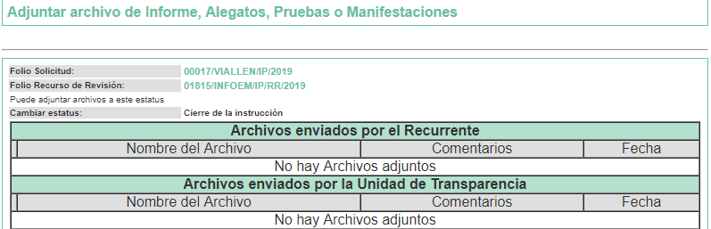

SEXTO. Del cierre de instrucción.
Así, una vez transcurrido el término legal, se decretó el cierre de instrucción en fecha cuatro de abril de dos mil diecinueve, en términos del artículo 185 Fracción VI de la Ley de Transparencia y Acceso a la Información Pública del Estado de México y Municipios, iniciando el término legal para dictar resolución definitiva del asunto.

SÉPTIMO. De la ampliación del término para resolver.
En fecha quince de mayo de dos mil diecinueve, se amplió el término para resolver el recurso de revisión en términos del artículo 181 párrafo tercero de la Ley de Transparencia y Acceso a la Información Pública del Estado de México y Municipios por un plazo de quince días hábiles.

C O N S I D E R A N D O

PRIMERO. De la competencia.
Este Instituto de Transparencia, Acceso a la Información Pública y Protección de Datos Personales del Estado de México, es competente para conocer y resolver el presente recurso de revisión interpuesto por la Recurrente conforme a lo dispuesto en los artículos 6, apartado A, fracción IV de la Constitución Política de los Estados Unidos Mexicanos, 5, párrafos vigésimo, vigésimo primero y vigésimo segundo fracción IV de la Constitución Política del Estado Libre y Soberano de México, 1, 2 fracción II, 13, 29, 36 fracciones II y III, 176, 178, 179 fracción I, 181 párrafo tercero, 182, 185, 188 y 194 de la Ley de Transparencia y Acceso a la Información Pública del Estado de México y Municipios, 9 fracciones I, XXIV, 11 y 14 fracción I del Reglamento Interior del Instituto de Transparencia, Acceso a la Información Pública y Protección de Datos Personales del Estado de México.

SEGUNDO. Sobre los alcances del recurso de revisión.
Derivado de la impugnación realizada, es menester señalar que el recurso de revisión inmerso en la Ley de Transparencia vigente en la entidad, tiene el fin y alcance que señalan los numerales 176, 179, 181 párrafo cuarto, 194 y 195 y demás aplicables de la Ley de Transparencia y Acceso a la Información Pública del Estado de México y Municipios vigente, el cual será analizado conforme a las actuaciones que obren en el expediente electrónico, con la finalidad de reparar cualquier posible afectación al derecho de acceso a la información pública y garantizando el principio rector de máxima publicidad.

TERCERO. Cuestiones de previo y especial pronunciamiento.
El Recurso de Revisión en estudio contiene los elementos normativos de validez exigidos en la Ley de Transparencia y Acceso a la Información Pública del Estado de México y Municipios, establecidos en el artículo 180 que enuncia:

“Artículo 180. El recurso de revisión contendrá:
I. El sujeto obligado ante la cual se presentó la solicitud;
II. El nombre del solicitante que recurre o de su representante y, en su caso, del tercero interesado, así como la dirección o medio que señale para recibir notificaciones;
III. El número de folio de respuesta de la solicitud de acceso;
IV. La fecha en que fue notificada la respuesta al solicitante o tuvo conocimiento del acto reclamado, o de presentación de la solicitud, en caso de falta de respuesta;
V. El acto que se recurre;
VI. Las razones o motivos de inconformidad;
VII. La copia de la respuesta que se impugna y, en su caso, de la notificación correspondiente, en el caso de respuesta de la solicitud; y
VIII. Firma del recurrente, en su caso, cuando se presente por escrito, requisito sin el cual se dará trámite al recurso.

Adicionalmente, se podrán anexar las pruebas y demás elementos que considere procedentes someter a juicio del Instituto.

En ningún caso será necesario que el particular ratifique el recurso de revisión interpuesto.

En caso de que el recurso se interponga de manera electrónica no será indispensable que contengan los requisitos establecidos en las fracciones II, IV, VII y VIII.”

Cabe señalar que el Recurrente se identifica como “XXXXX”. No obstante lo anterior, proporcionar el nombre incompleto o seudónimo no es motivo para desechar las solicitudes de acceso a la información pública conforme a lo previsto en el artículo 155, penúltimo párrafo de la Ley de Transparencia y Acceso a la Información Pública del Estado de México y Municipios que señala lo siguiente:

“Las solicitudes anónimas, con nombre incompleto o seudónimo serán procedentes para su trámite por parte del sujeto obligado ante quien se presente. No podrá requerirse información adicional con motivo del nombre proporcionado por el solicitante.”

Robusteciendo lo anterior se encuentra lo dispuesto en los artículos 6, Apartado A, fracciones III y IV de la Constitución Política de los Estados Unidos Mexicanos y 5 párrafos vigésimo, vigésimo primero y vigésimo segundo, de la Constitución Política del Estado Libre y Soberano de México, se establece lo siguiente:

Constitución Política de los Estados Unidos Mexicanos

“Artículo 6°.- La manifestación de las ideas no será objeto de ninguna inquisición judicial o administrativa, sino en el caso de que ataque a la moral, la vida privada o los derechos de terceros, provoque algún delito, o perturbe el orden público; el derecho de réplica será ejercido en los términos dispuestos por la ley. El derecho a la información será garantizado por el Estado.
(…)
Para efectos de lo dispuesto en el presente artículo se observará lo siguiente:
A. Para el ejercicio del derecho de acceso a la información, la Federación, los Estados y el Distrito Federal, en el ámbito de sus respectivas competencias, se regirán por los siguientes principios y bases:
(…)
III. Toda persona, sin necesidad de acreditar interés alguno o justificar su utilización, tendrá acceso gratuito a la información pública, a sus datos personales o a la rectificación de éstos.
IV. Se establecerán mecanismos de acceso a la información y procedimientos de revisión expeditos que se sustanciarán ante los organismos autónomos especializados e imparciales que establece esta Constitución.”

Constitución Política del Estado Libre y Soberano de México

“Artículo 5.- En el Estado de México todas las personas gozarán de los derechos humanos reconocidos en la Constitución Política de los Estados Unidos Mexicanos, en los tratados internacionales en los que el Estado mexicano sea parte, en esta Constitución y en las leyes que de ésta emanen, por lo que gozarán de las garantías para su protección, las cuales no podrán restringirse ni suspenderse salvo en los casos y bajo las condiciones que la Constitución Política de los Estados Unidos Mexicanos establece.
(…)
Toda persona en el Estado de México, tiene derecho al libre acceso a la información plural y oportuna, así como a buscar recibir y difundir información e ideas de toda índole por cualquier medio de expresión.
(…)
El derecho a la información será garantizado por el Estado. La ley establecerá las previsiones que permitan asegurar la protección, el respeto y la difusión de este derecho.

Para garantizar el ejercicio del derecho de transparencia, acceso a la información pública y protección de datos personales, los poderes públicos y los organismos autónomos, transparentarán sus acciones, en términos de las disposiciones aplicables, la información será oportuna, clara, veraz y de fácil acceso. Este derecho se regirá por los principios y bases siguientes:
(..)
III. Toda persona, sin necesidad de acreditar interés alguno o justificar su utilización, tendrá acceso gratuito a la información pública, a sus datos personales o a la rectificación de éstos;
IV. Se establecerán mecanismos de acceso a la información y procedimientos de revisión expeditos que se sustanciarán ante el organismo autónomo especializado e imparcial que establece esta Constitución.
(…)
VIII. El Estado contará con un organismo autónomo, especializado, imparcial, colegiado, con personalidad jurídica y patrimonio propio, con plena autonomía técnica y de gestión, con capacidad para decidir sobre el ejercicio de su presupuesto y determinar su organización interna, responsable de garantizar el cumplimiento del derecho de transparencia, acceso a la información pública y a la protección de datos personales en posesión de los sujetos obligados en los términos que establezca la ley. (…)”

Por otra parte, del contenido del artículo 1 de la Constitución Política de los Estados Unidos Mexicanos, se destaca lo siguiente:

“Artículo 1o. En los Estados Unidos Mexicanos todas las personas gozarán de los derechos humanos reconocidos en esta Constitución y en los tratados internacionales de los que el Estado Mexicano sea parte, así como de las garantías para su protección, cuyo ejercicio no podrá restringirse ni suspenderse, salvo en los casos y bajo las condiciones que esta Constitución establece.

Las normas relativas a los derechos humanos se interpretarán de conformidad con esta Constitución y con los tratados internacionales de la materia favoreciendo en todo tiempo a las personas la protección más amplia.

Todas las autoridades, en el ámbito de sus competencias, tienen la obligación de promover, respetar, proteger y garantizar los derechos humanos de conformidad con los principios de universalidad, interdependencia, indivisibilidad y progresividad. En consecuencia, el Estado deberá prevenir, investigar, sancionar y reparar las violaciones a los derechos humanos, en los términos que establezca la ley.”

Por lo cual, de una interpretación sistemática, conforme y progresiva del derecho humano de acceso a la información pública se aprecia que toda persona, sin necesidad de acreditar interés alguno o justificar su utilización, deberá tener acceso a la información pública, es decir, dicho derecho fundamental exime a quien lo ejerce, de acreditar su legitimación en la causa o su interés en el asunto, lo que permite la posibilidad de que, incluso, la solicitud de acceso a la información pueda ser anónima o no contener un nombre que identifique al solicitante o que permita tener certeza sobre su identidad.

En conclusión, se cubrieron los requisitos de procedencia y procedibilidad y conforme a las constancias que obran en el expediente.

CUARTO. De las causas de improcedencia.
En el procedimiento de acceso a la información y de los medios de impugnación de la materia, se advierten diversos supuestos de procedibilidad que deben estudiarse con la finalidad de dar cumplimiento a los principios de legalidad y objetividad inmersos en el artículo 9 de Ley de Transparencia y Acceso a la Información Pública del Estado de México y Municipios, en correlación con la seguridad jurídica que debe generar lo actuado ante este Organismo garante.

Por lo anterior, es una facultad legal entrar al estudio de las causas de improcedencia que hagan valer las partes o que se adviertan de oficio por este Resolutor y por ende objeto de análisis previo al estudio de fondo del asunto; presupuestos procesales de inicio o trámite de un proceso que dotan de seguridad jurídica las resoluciones, máxime que es una figura procesal adoptada en la ley de la materia, la cual permite dilucidar alguna causal que impida el estudio y resolución, cuando una vez admitido el recurso de revisión se advierta una causa de improcedencia que permita sobreseerlo, sin estudiar el fondo del asunto.

Así las cosas, en la especie, no se actualiza ninguna causa de improcedencia de las referidas en el artículo 191 de la Ley de Transparencia y Acceso a la Información Pública del Estado de México y Municipios, encontrándose actualizados todos los presupuestos procesales para atender el fondo del asunto, en los términos del considerando posterior.

QUINTO. Estudio y resolución del asunto.
El análisis y resolución del presente recurso, se funda en el contenido íntegro de las actuaciones que obran en el expediente electrónico, para así estar en posibilidad este Órgano Colegiado de dictar el fallo correspondiente conforme a derecho, tomando en consideración los elementos aportados por las partes y respetando en todo momento al principio de máxima publicidad consagrado en nuestra Constitución Federal, Local y demás leyes aplicables en la materia, así como en los tratados internacionales en los que el Estado Mexicano sea parte, en concordancia con el párrafo tercero del artículo 1 de la Constitución Federal y el diverso 8 de la Ley de Transparencia local.

Por tanto, es conveniente recordar que el hoy Recurrente requirió que se le informara cuál es el monto de la deuda pública municipal y los motivos por los que se generó.

A dicha solicitud, el Sujeto Obligado respondió presentando el documento denominado “FOLIO00017.PDF”, que consiste del oficio número TMVA/027/III/2019 suscrito por el Tesorero Municipal con el cual se informa al Coordinador de Transparencia lo siguiente:



Ante la respuesta emitida, el Recurrente consideró que su derecho a la información pública había sido conculcado, por lo que interpuso el presente recurso de revisión mediante el cual impugnó la respuesta otorgada por el Sujeto Obligado dando como razones o motivos de la inconformidad que la respuesta no está debidamente fundada y motivada, y que no se le proporcionó ningún documento que sustente lo manifestado en la respuesta; asimismo, considerando que se debió proporcionar un documento en el que se garantice el estado de las finanzas municipales.

No se omite señalar que el Sujeto Obligado no rindió su Informe Justificado. En consecuencia, es necesario precisar toda vez que el Sujeto Obligado fue omiso de enviar el Informe Justificado, en el término de los siete días hábiles otorgados, ante este Órgano Garante para manifestar lo que a derecho le asistiera y conviniera, asimismo dejó de justificar las razones o motivos que lo llevaron a emitir la respuesta que ahora se impugna, generando con esta omisión el perjuicio en su contra ya que impide que esta Autoridad conozca y resuelva el presente recurso con mayor cautela si se considera lo que al respecto ha señalado la autoridad jurisdiccional al emitir el siguiente criterio:

QUEJA, RECURSO DE. LA OMISION DE RENDIR EL INFORME RESPECTIVO NO IMPIDE QUE SE RESUELVA. El artículo 98 de la Ley de Amparo prevé la posibilidad de que las autoridades responsables omitan rendir el informe con justificación respecto de los actos materia de la queja y dispone que, en tales casos, la resolución correspondiente se dicte, con informe o sin él, dentro del término de los tres días siguientes a la vista que se dé al Ministerio Público. Lo dispuesto en el citado precepto legal, obliga a concluir que la falta de informe justificado de alguna autoridad responsable durante la tramitación del recurso de queja no es obstáculo para que se resuelva, y denota, asimismo, que la rendición del informe no constituye una formalidad esencial del procedimiento; de aceptar lo contrario, la resolución del recurso quedaría subordinada indefinidamente a la voluntad de las autoridades responsables en la queja, por ser claro que en tal supuesto, mientras ellas no rindieran el informe justificado, tampoco podría decidirse el recurso de queja. [TA] 2a. XXII/96. Segunda Sala. Novena Época, Semanario Judicial de la Federación y su Gaceta, Tomo III, Abril de 1996. Página: 207.

Por lo cual se reitera, que la falta de informe justificado no impide que este Órgano Garante conozca y resuelva el recurso de revisión, solo propicia que el Sujeto Obligado pierda la oportunidad de justificar el contenido de su respuesta y manifestar lo que a su derecho convenga.

Dados los argumentos otorgados por ambas partes, este Instituto considera necesario verificar si el pronunciamiento del Sujeto Obligado colma las pretensiones del Recurrente por lo que es necesario realizar las siguientes precisiones:

En primer lugar es de advertirse que nuestra Carta Magna dispone que para el ejercicio del derecho de acceso a la información los Estados deben observar diversos principios y bases, entre los cuales se establece que toda la información en posesión de cualquier autoridad, órgano, organismo, órganos autónomos, así como de cualquier sindicato que reciba y ejerza recursos públicos o realice actos de autoridad en el ámbito federal, estatal y municipal, es pública y sólo podrá ser reservada temporalmente por razones de interés público y seguridad nacional, en los términos que fijen las leyes, ello se aprecia en el Artículo 6, apartado A, numeral I de la Constitución Política de los Estados Unidos Mexicanos que a la letra establece:

Artículo 6
…
Para el ejercicio del derecho de acceso a la información, la Federación, los Estados y el Distrito Federal, en el ámbito de sus respectivas competencias, se regirán por los siguientes principios y bases:

- Toda la información en posesión de cualquier autoridad, entidad, órgano y organismo de los Poderes Ejecutivo, Legislativo y Judicial, órganos autónomos, partidos políticos, fideicomisos y fondos públicos, así como de cualquier persona física, moral o sindicato que reciba y ejerza recursos públicos o realice actos de autoridad en el ámbito federal, estatal y municipal, es pública y sólo podrá ser reservada temporalmente por razones de interés público y seguridad nacional, en los términos que fijen las leyes. En la interpretación de este derecho deberá prevalecer el principio de máxima publicidad. Los sujetos obligados deberán documentar todo acto que derive del ejercicio de sus facultades, competencias o funciones, la ley determinará los supuestos específicos bajo los cuales procederá la declaración de inexistencia de la información.

Ahora bien, en atención a lo dispuesto por los artículos 3, fracción XI y 12 de la Ley de Transparencia y Acceso a la Información Pública del Estado de México y Municipios, los cuales son del tenor literal siguiente:

Artículo 3.- Para los efectos de la presente Ley se entenderá por:
…
XI. Documento: Los expedientes, reportes, estudios, actas, resoluciones, oficios, correspondencia, acuerdos, directivas, directrices, circulares, contratos, convenios, instructivos, notas, memorandos, estadísticas o bien, cualquier otro registro que documente el ejercicio de las facultades, funciones y competencias de los sujetos obligados, sus servidores públicos e integrantes, sin importar su fuente o fecha de elaboración. Los documentos podrán estar en cualquier medio, sea escrito, impreso, sonoro, visual, electrónico, informático u holográfico;

Artículo 4. El derecho humano de acceso a la información pública es la prerrogativa de las personas para buscar, difundir, investigar, recabar, recibir y solicitar información pública, sin necesidad de acreditar personalidad ni interés jurídico.

Toda la información generada, obtenida, adquirida, transformada, administrada o en posesión de los sujetos obligados es pública y accesible de manera permanente a cualquier persona, en los términos y condiciones que se establezcan en los tratados internacionales de los que el Estado mexicano sea parte, en la Ley General, la presente Ley y demás disposiciones de la materia, privilegiando el principio de máxima publicidad de la información. Solo podrá ser clasificada excepcionalmente como reservada temporalmente por razones de interés público, en los términos de las causas legítimas y estrictamente necesarias previstas por esta Ley.

Los sujetos obligados deben poner en práctica, políticas y programas de acceso a la información que se apeguen a criterios de publicidad, veracidad, oportunidad, precisión y suficiencia en beneficio de los solicitantes.

Artículo 12. Quienes generen, recopilen, administren, manejen, procesen, archiven o conserven información pública serán responsables de la misma en los términos de las disposiciones jurídicas aplicables.

Los sujetos obligados sólo proporcionarán la información pública que se les requiera y que obre en sus archivos y en el estado en que ésta se encuentre. La obligación de proporcionar información no comprende el procesamiento de la misma, ni el presentarla conforme al interés del solicitante; no estarán obligados a generarla, resumirla, efectuar cálculos o practicar investigaciones.

De la interpretación a los preceptos citados, se desprende que es información pública la contenida en los documentos que los sujetos obligados generen, administren o se encuentren en su posesión en el ejercicio de sus atribuciones y que toda la información generada, obtenida, adquirida, transformada, administrada o en posesión de los sujetos obligados es pública y accesible de manera permanente a cualquier persona.

De tal forma que en el caso en concreto, el Sujeto Obligado no hizo entrega de ningún documento y únicamente se concretó a pronunciarse respecto de la deuda pública. Ahora bien, si bien es cierto que este Órgano Garante no tiene facultades para dudar de la veracidad de los pronunciamientos realizados por los sujetos obligados, tal y como se establece en el Criterio 31-10 emitido por el entonces Instituto Federal de Accesos a la Información y Protección de Datos, que a la letra establece lo siguiente:

El Instituto Federal de Acceso a la Información y Protección de Datos no cuenta con facultades para pronunciarse respecto de la veracidad de los documentos proporcionados por los sujetos obligados. El Instituto Federal de Acceso a la Información y Protección de Datos es un órgano de la Administración Pública Federal con autonomía operativa, presupuestaria y de decisión, encargado de promover y difundir el ejercicio del derecho de acceso a la información; resolver sobre la negativa de las solicitudes de acceso a la información; y proteger los datos personales en poder de las dependencias y entidades. Sin embargo, no está facultado para pronunciarse sobre la veracidad de la información proporcionada por las autoridades en respuesta a las solicitudes de información que les presentan los particulares, en virtud de que en los artículos 49 y 50 de la ley Federal de Transparencia y Accesos a la Información Pública Gubernamental no se prevé una causal que permita al Instituto Federal de Acceso a la Información y Protección de Datos conocer, vía recurso de revisión, al respecto.

También es cierto que en el presente caso el simple pronunciamiento no es suficiente para colmar la pretensión del particular, en virtud de que el Sujeto Obligado está impelido a poner a disposición del público el estado de su deuda pública en apego a lo dispuesto en los artículos 23 fracción IV y 92 fracción XXVI de la Ley de Transparencia y Acceso a la Información Pública del Estado de México y Municipios, en los que se estipula lo siguiente:

Artículo 23. Son sujetos obligados a transparentar y permitir el acceso a su información y proteger los datos personales que obren en su poder:
(…)
IV. Los ayuntamientos y las dependencias, organismos, órganos y entidades de la administración municipal;
(…)

Artículo 92. Los sujetos obligados deberán poner a disposición del público de manera permanente y actualizada de forma sencilla, precisa y entendible, en los respectivos medios electrónicos, de acuerdo con sus facultades, atribuciones, funciones u objeto social, según corresponda, la información, por lo menos, de los temas, documentos y políticas que a continuación se señalan:
(…)

XXVI. La información relativa a la deuda pública, en términos de las disposiciones jurídicas aplicables:

Los datos de todos los financiamientos contratados, así como de los movimientos que se efectúen, en la que se incluya:
a) Los montos de financiamiento contratados;
b) Los plazos;
c) Las tasas de interés; y
d) Las garantías.
(…)

Del articulado anterior se desprende que el Sujeto Obligado debe hacer pública su información de manera permanente y actualizada la información relativa a la deuda pública con los datos de los financiamientos contratados en los que se incluyan los rubros señalados por la fracción XXVI del artículo 92 de la Ley en cita.

Asimismo, no debe soslayarse el hecho de que el documento que se anexó a la respuesta al solicitante, fue emitido por la Tesorería Municipal, la cual tiene entre sus atribuciones la administración de la hacienda pública municipal, de conformidad con las disposiciones legales aplicables y llevar los registros contables, financieros y administrativos de los ingresos, egresos e inventarios, según lo establecido por el artículo 95 fracciones I y IV de la Ley Orgánica Municipal del Estado de México.

De igual forma, las disposiciones administrativas que rigen a las Entidades Fiscalizables en el Estado de México, se encuentran los Lineamientos para la integración del Informe Mensual emitidos anualmente por el Órgano Superior de Fiscalización del Estado de México (OSFEM) en ejercicio de sus atribuciones, los cuales representan una herramienta para elaborar y presentar los Informes Mensuales por parte de las Entidades Fiscalizables, en cuanto a los requerimientos financieros, contables, patrimoniales, presupuestales, programáticos y administrativos que nos señalan los ordenamientos legales respectivos, que entre otros destacan: la Ley Orgánica Municipal, Ley de Ingresos de los Municipios, Presupuesto de Egresos y Manual Único de Contabilidad Gubernamental para las Dependencias y Entidades Públicas del Gobierno y Municipios, todos del Estado de México.

Así, los Lineamientos en comento sirven para definir los criterios, formatos y documentación necesaria para presentar los informes mensuales. Entre los criterios que se manejan en tales Lineamientos esta aquel que se refiere a la integración de la Información Patrimonial (Contable y Administrativa); en el que puede observarse que uno de los rubros que lo integran es el Estado Analítico de la Deuda y otros Pasivos, correspondiente al Disco 1 de los informes mensuales correspondientes que de manera enunciativa mas no limitativa puede colmar la pretensión del Recurrente. Dicho documento es enviado por el Tesorero Municipal al Órgano Superior de Fiscalización del Estado de México, en términos del artículo 2 fracción XI de la ley de Fiscalización Superior del Estado de México, acorde a lo establecido en los Lineamientos para la Integración del Informe Mensual del año 2019, para lo cual se insertan las siguientes imágenes:
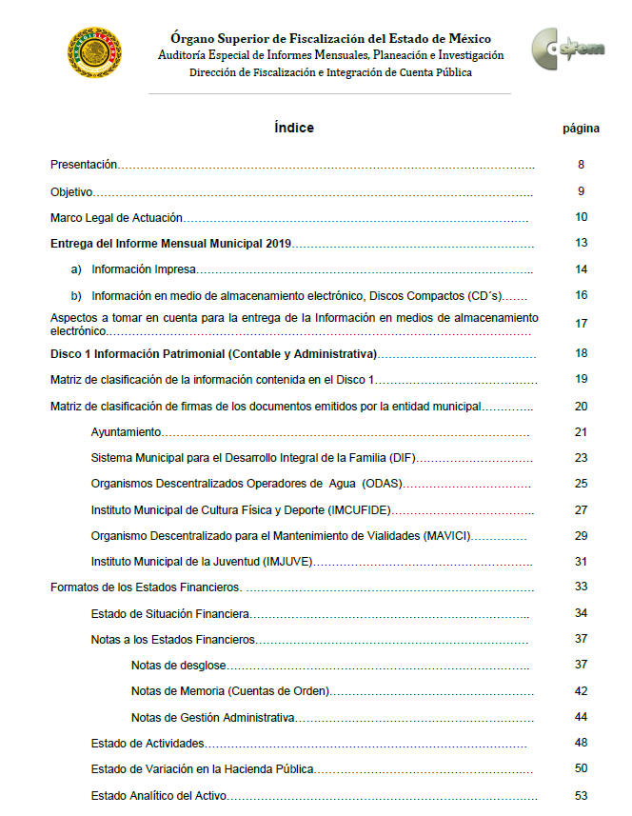

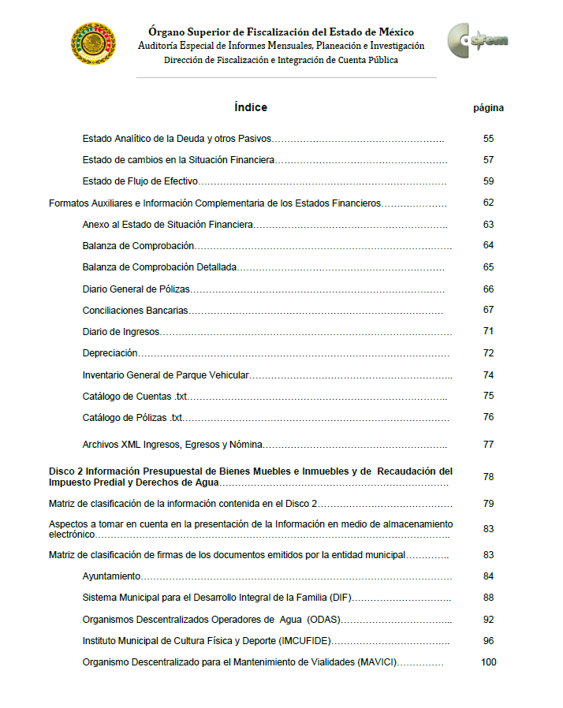

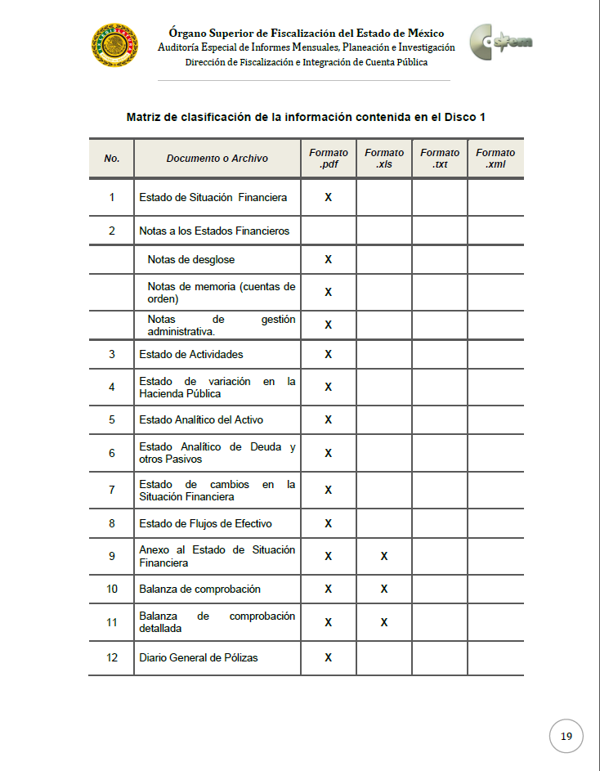

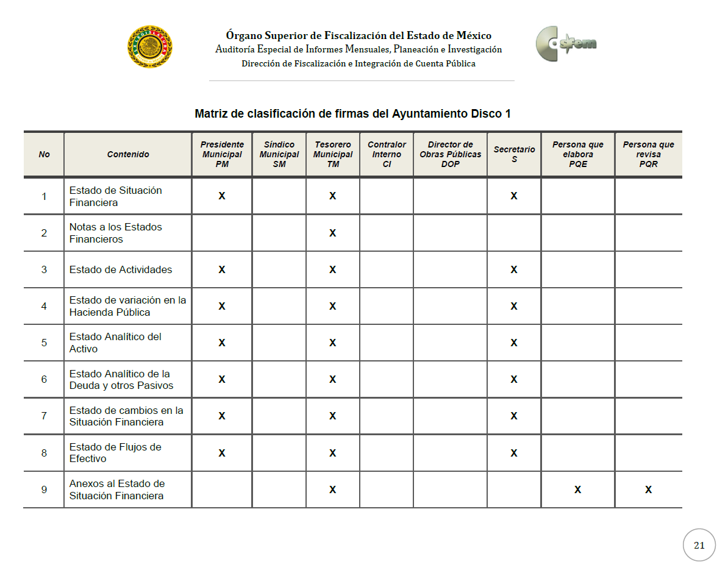

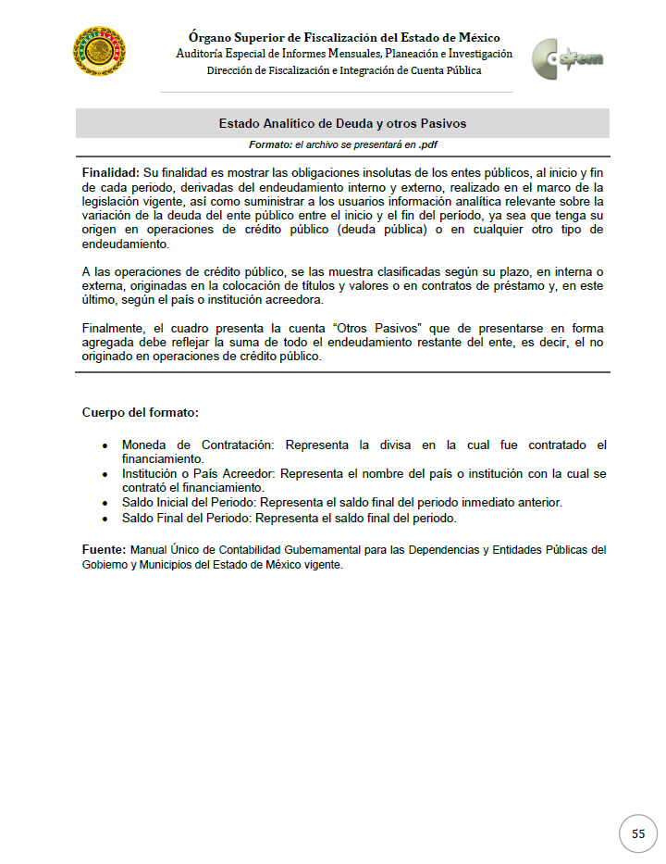



De tal forma que el Sujeto Obligado cuenta entre sus dependencias con la Tesorería Municipal, la cual debe remitir al Órgano Superior de Fiscalización del Estado de México el Estado Analítico de la Deuda y otros Pasivos entre los documentos que conforman el Disco 1 del Informe Mensual. Ahora bien, dado que el Recurrente no estableció temporalidad respecto a la información requerida, este Instituto, en ejercicio de la facultad conferida en el artículo 13 de la Ley de la Materia, suple la deficiencia de la queja y establece que debe hacerse entrega del documento en donde conste la deuda pública municipal más actualizada al momento de haberse presentado la solicitud de información, es decir al día diecinueve de febrero de dos mil diecinueve.

En ese orden de ideas, el Informe Mensual correspondiente a febrero del año en curso debió ser presentado el primero de abril, tal como se observa a continuación en el Calendario de Obligaciones Periódicas 2019 emitido por el OSFEM:

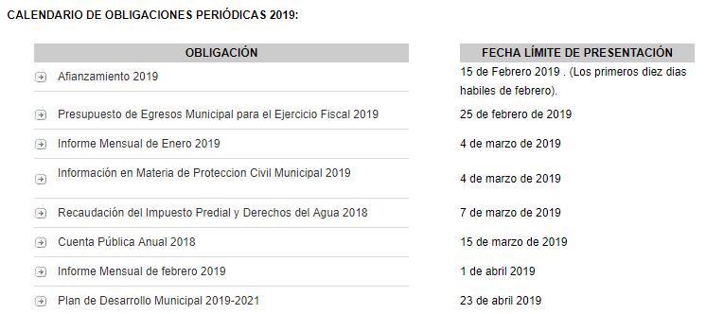

Por lo argumentado anteriormente, en virtud de que el Sujeto Obligado emitió un pronunciamiento respecto a la solicitud de información pública planteada por el hoy Recurrente, el cual no colma a plenitud la pretensión de este último; y dado que se demostró que el Sujeto Obligado cuenta entre sus atribuciones para emitir un documento con el cual satisfacer los requerimientos del particular, como es el Estado Analítico de Deuda y otros Pasivos, es procedente modificar la respuesta del Sujeto Obligado y ordenar una nueve búsqueda exhaustiva y razonable en los archivos de las unidades administrativas competentes del documento más actualizado a la fecha de ingreso de la solicitud de información en la que conste el monto al que asciende la deuda pública municipal y se haga entrega al Recurrente del mismo, pudiendo ser el documento antes referido, en el cual no se advierte que contenga datos susceptibles de ser protegidos, por lo que no es necesario la elaboración de una versión pública del mismo.

En mérito de lo expuesto en líneas anteriores, resultan fundados los motivos de inconformidad que arguye el Recurrente en su medio de impugnación que fue materia de estudio, por ello con fundamento en la segunda hipótesis de la fracción III del artículo 186, de la Ley de Transparencia y Acceso a la Información Pública del Estado de México y Municipios, se MODIFICA la respuesta a la solicitud de información número 00017/VIALLEN/IP/2019 que ha sido materia del presente fallo.

Por lo antes expuesto y fundado es de resolverse y,

R E S U E L V E

PRIMERO. Se MODIFICA la respuesta del Sujeto Obligado a la solicitud de información 00017/VIALLEN/IP/2019 por resultar fundadas las razones o motivos de inconformidad hechos valer por el Recurrente, en términos del Considerando QUINTO de esta resolución.

SEGUNDO. Se ORDENA al Sujeto Obligado a que haga una nueva búsqueda exhaustiva y razonable de la información solicitada y que haga entrega a la Recurrente en términos el Considerando QUINTO, vía SAIMEX del documento en donde conste lo siguiente:

- La deuda pública municipal generada al día diecinueve de febrero de dos mil diecinueve.

TERCERO. Notifíquese al Titular de la Unidad de Transparencia del SUJETO OBLIGADO, para que conforme al artículo 186 último párrafo, 189 segundo párrafo y 194 de la Ley de Transparencia y Acceso a la Información Pública del Estado de México y Municipios; dé cumplimiento a lo ordenado dentro del plazo de diez días hábiles, debiendo informar a este Instituto en un plazo de tres días hábiles siguientes sobre el cumplimiento dado a la presente resolución.

CUARTO. Notifíquese la presente resolución a la Recurrente y hágase de su conocimiento que, de conformidad con lo establecido en el artículo 196 de la Ley de Transparencia y Acceso a la Información Pública del Estado de México y Municipios, podrá promover el Juicio de Amparo en los términos de las leyes aplicables.

ASÍ LO RESUELVE, POR UNANIMIDAD DE VOTOS EL PLENO DEL INSTITUTO DE TRANSPARENCIA, ACCESO A LA INFORMACIÓN PÚBLICA Y PROTECCIÓN DE DATOS PERSONALES DEL ESTADO DE MÉXICO Y MUNICIPIOS, CONFORMADO POR LOS COMISIONADOS ZULEMA MARTÍNEZ SÁNCHEZ, EVA ABAID YAPUR, JOSÉ GUADALUPE LUNA HERNÁNDEZ, JAVIER MARTÍNEZ CRUZ Y LUIS GUSTAVO PARRA NORIEGA, EN LA VIGÉSIMA PRIMERA SESIÓN ORDINARIA CELEBRADA EL CINCO DE JUNIO DE DOS MIL DIECINUEVE, ANTE EL SECRETARIO TÉCNICO DEL PLENO, ALEXIS TAPIA RAMÍREZ.------------------------------------------------------------------------------------------------------------------------------------------------------------------------------------------------------------------- ---------------------------------------------------------------------------------------------------------------------------------------------------------------------------------------------------------------------------------------------------------------------------------------------------------------------------------------------------------------------------------------------------------------------------------------------------------------------------------------------------------------------------------------------------------------------------------------------------------------------------------------------------------------------------------------------------------------------------------------------------------------------------------------------------------------------------------------------------------------------------------------------------------------------------------------------------------------------------------------------------------------------------------------------------------
Zulema Martínez Sánchez
Comisionada Presidenta
(Rúbrica)
Eva Abaid Yapur  Comisionada  (Rúbrica) | José Guadalupe Luna Hernández  Comisionado  (Rúbrica)
Javier Martínez Cruz  Comisionado  (Rúbrica) | Luis Gustavo Parra Noriega  Comisionado  (Rúbrica)
Alexis Tapia Ramírez
Secretario Técnico del Pleno
(Rúbrica)

Esta hoja corresponde a la resolución de fecha cinco de junio de dos mil diecinueve, emitida en el recurso de revisión 01815/INFOEM/IP/RR/2019.
ZMS/OSAM/fzh

Estudio oficioso o a petición de parte que no son incompatibles con el derecho de acceso a la justicia, ya que éste no se coarta por regular causas de improcedencia y sobreseimiento con tales fines, sirviendo de sustento la tesis aislada XVI.1o.A.T.2 K visible en el Semanario Judicial de la Federación bajo el número de registro 2000365 cuyo rubro y texto esgrime IMPROCEDENCIA Y SOBRESEIMIENTO EN EL JUICIO DE AMPARO. LAS CAUSAS PREVISTAS EN LOS ARTÍCULOS 73 Y 74 DE LA LEY DE LA MATERIA, RESPECTIVAMENTE, NO SON INCOMPATIBLES CON EL ARTÍCULO 25.1 DE LA CONVENCIÓN AMERICANA SOBRE DERECHOS HUMANOS. Del examen de compatibilidad de los artículos 73 y 74 de la Ley de Amparo con el artículo 25.1 de la Convención Americana sobre Derechos Humanos no se advierte que el derecho interno desatienda los estándares que pretenden proteger los derechos humanos en dicho tratado, por regular causas de improcedencia y sobreseimiento que impiden abordar el estudio de fondo del asunto en el juicio de amparo, en virtud de que el propósito de condicionar el acceso a los tribunales para evitar un sobrecargo de casos sin mérito, es en sí legítimo, por lo que esa compatibilidad, en cuanto a los requisitos para la admisibilidad de los recursos dependerá, en principio, de los siguientes criterios: no pueden ser irracionales ni de tal naturaleza que despojen al derecho de su esencia, ni discriminatorios y, en el caso, la razonabilidad de esas causas se justifica por la viabilidad de que una eventual sentencia concesoria tenga un ámbito de protección concreto y no entre en conflicto con el orden jurídico, no son de tal naturaleza que despojen al derecho de su esencia ni tampoco son discriminatorias, pues no existe alguna condicionante para su aplicabilidad, en función de cuestiones personales o particulares del quejoso. Por tanto, las indicadas causas de improcedencia y sobreseimiento no son incompatibles con el citado precepto 25.1, pues no impiden decidir sencilla, rápida y efectivamente sobre los derechos fundamentales reclamados como violados dentro del juicio de garantías.
Artículo 95.- Son atribuciones del tesorero municipal: I. Administrar la hacienda pública municipal, de conformidad con las disposiciones legales aplicables; (…) IV. Llevar los registros contables, financieros y administrativos de los ingresos, egresos, e inventarios; (…)

